Воспитание в семье без насилия

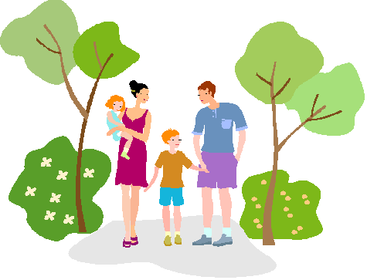

Воспитание без насилия

За последнее десятилетие термин «жестокое обращение с детьми» вошел в нашу жизнь, стал широко использоваться в научной и публицистической литературе, нормативных документах.

Как справиться с жестокостью? На этот вопрос мы попросили ответить заведующего отделом государственной поддержки детей-сирот и детей, оставшихся без попечения родителей, в Управлении опеки и попечительства Министерства образования Московской области по Одинцовскому муниципальному району Дрижак Галину Владимировну.
Семья – это основа любого государства, а дети – ее будущее. И по тому, как мы относимся к этой самой незащищенной части населения, можно судить о нравственном здоровье нашего общества. В последние годы в силу объективных и субъективных причин в семье произошли существенные изменения. Родительская любовь, самое могучее и бескорыстное из всех чувств, доступных человеческому сердцу, покидает души некоторых родителей. В какой еще стране столько бросают детей, столько лишают прав родителей, которые забыли о своей великой миссии, возложенной на них природой: не только дать жизнь новому человеку, но и воспитать из него достойного гражданина своей страны?! Легко представить себе реакцию большинства мам и пап, если кто-то чужой – сосед, няня или учитель – попытается ударить их ребенка или как-то обидеть его. При этом многие родители сами способны поднять руку на своих детей. Здесь уместно заметить, что словесные оскорбления, грубые слова, постоянные придирки, насмешки способны причинить не меньший вред, чем рукоприкладство.
Физические наказания – явление, распространенное во многих семьях. При этом родители вовсе не хотят издеваться над детьми, мучить их, унижать. Нет, они намерены «серьезно» наказать ребенка и считают, что пощечины, пинки и удары являются формой «внушительного» воздействия. Эти родители видят в телесных наказаниях средство, которое воспитывает в детях послушание и прививает им принятые нормы поведения. Они считают, что таким образом можно учить детей морали.
Практика показывает, что телесные наказания не всегда вызваны поведением ребенка, часто они являются следствием состояния родителей. Взрослые нередко угнетены житейскими обстоятельствами, чувством одиночества, отсутствием помощников в нелегком деле воспитания детей, тяжестью ответственности. Иногда они озабочены проблемой заработка, состоянием здоровья, отношениями с другими людьми – и эти проблемы проявляются вспышками гнева по отношению к детям. В такой ситуации удары не наказание, не воспитательная мера, а следствие истерики, долго копившегося напряжения.
Проведенные специалистами исследования показывают, что телесные наказания причиняют вред ребенку и практически не приносят никакой пользы. Подобная мера действует только в течение короткого времени – оно, возможно, и разряжает обстановку, но не улучшает поведение ребенка вообще. Чаще всего результат противоположный: ребенок чувствует себя униженным и, «отбыв» наказание, возвращается к прежнему поведению. Систематические физические наказания вырабатывают у ребенка своего рода «иммунитет», и побои перестают приводить его «в норму».
И самое страшное, что ребенок видит в битье способ излить накопившийся гнев и разрешить проблему. Он учится прибегать к драке в минуту гнева. Родители не учат его самообладанию, умению справляться с отрицательными эмоциями другим способом, и ребенок привыкает к тому, что можно снять напряжение, подняв на кого-то руку. Он уже считает возможным применять силу к более слабым.
Родителями быть нелегко, но плохо, если нелегко от этого нашим детям.
Стоит ли просить о помощи и в каких случаях?
Если вы почувствуете, что нуждаетесь в консультации и поддержке, это не свидетельствует о вашей слабости.
Если вы чувствуете, что больше не можете мириться с создавшимся положением, – это не говорит о том, что вы плохие родители.
Никто не готовит человека к выполнению родительских обязанностей. В случае семейных конфликтов и насилия не стесняйтесь обращаться за помощью к специалистам по вопросам разрешения кризисных ситуаций в семье.

Как круто быть мамою сына и дочи!
Сперва Бог дал сына, затем еще дочу!
И тут уж совсем все понятно без слов,
Ведь главное что? Что в семье есть любовь!
Наш папа сынулю в гараж забирает,
Что делать с домкратом ему объясняет.
Зачем нужен лобзик, тиски и кардан.
И как распознать, где ложь, где обман.
А дома обед варит с мамою доча!
Помощница в доме растет между прочим.
Полы подметает, на стол накрывает.
И папу с работы всегда поджидает.
Секреты свои нам поведает доча,
Зачем нужен лобзик мне скажет сыночек.
Когда есть в семье теплота и любовь,
Что нужно еще? Все понятно без слов...
Есть в нашей семье и гирлянды из роз,
И киборг убийца, что сын наш принес,
И платья нарядные, косы до пят,
И джинсы, кроссовки, как у всех пацанят!
Да, многое в жизни могло пройти мимо,
Не будь у нас дочи,не будь у нас сына!
Конец формы

